序号 | 项目 | 服务内容
1 | 整理资产数据 | 资产卡片拆分、资产台账数据导出、资产台账按类型分类。
2 | 资产数据盘点登记 | 靖西市妇幼保健一号楼、二号楼、门诊楼、民政楼、医院行政楼、婚检科办证大厅、院内公共区域等区域进行资产盘点。
3 | 资产数据核对 | 盘点的实物清单与资产台账进行核对，更正其使用部门、存放地点、使用人、规格、型号等必要信息，并形成资产盘点清单。
4 | 资产盘点情况汇总表 | 确认资产盘盈、盘亏情况，资产盘点完成情况等形成资产盘盈盘亏明细表。  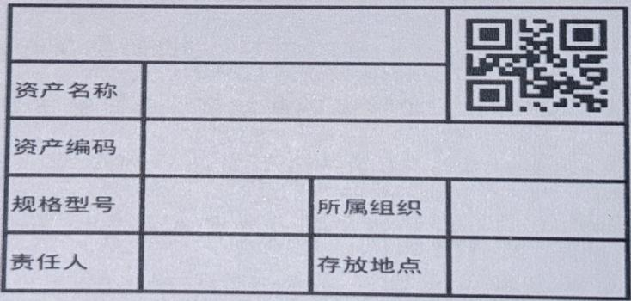
5 | 资产条码打印与粘贴 | 通过本报价单配套设备对资产信息进行打印，并按照《资产盘点情况实地登记表》进行对应粘贴。
6 | 资产盘点报告 | 含盘点总表、资产盘实表、资产盘盈表、资产盘亏表
7 | 咨询服务 | 根据资产、内控、财务等相关政策文件要求，为甲方单位提供专业的咨询服务，为甲方资产管理业务保驾护航。
项目服务内容

